LÍNEAS ARGUMENTATIVAS
DEBERES DE LAS AUTORIDADES. El derecho de acceso a la información pública es un derecho humano constitucionalmente reconocido en consecuencia todas las autoridades en el ámbito de sus competencias tienen la obligación de respetarlo, protegerlo y garantizarlo.

DE LA GARANTÍA DE PROPORCIONAR LA INFORMACIÓN PÚBLICA GUBERNAMENTAL. Los sujetos obligados tienen el deber de entregar la información solicitada en los términos en los que esta fue generada, poseída o administrada.

DE LA ELABORACIÓN DE LAS VERSIONES PÚBLICAS. Los Sujetos Obligados deberán de elaborar las versiones públicas respecto de aquella información que considere susceptible de clasificarse, debiendo de considerar las formalidades que establece la normatividad aplicable, entre las cuales se encuentra la emisión del acuerdo respectivo del comité de transparencia, el que deberá adjuntarse a la respuesta, de lo contrario se consideran documentos alterados o de clasificación fraudulenta.

Índice.

A N T E C E D E N T E S 3
C O N S I D E R A N D O 8
PRIMERO. De la competencia. 8
SEGUNDO. De la oportunidad y procedencia. 8
TERCERO. Del planteamiento de la Litis. 9
CUARTO. Del estudio y resolución del recurso de revisión. 10
I. El Derecho de Acceso a la Información Pública. 10
II. De la Respuesta a la Solicitud de la Información. 12
III. De las Atribuciones del Sujeto Obligado. 17
QUINTO. De la elaboración de la versión pública. 22
R E S O L U T I V O S 27

Resolución del Pleno del Instituto de Transparencia, Acceso a la Información Pública y Protección de Datos Personales del Estado de México y Municipios, con domicilio en Metepec, Estado de México; de fecha diecinueve (19) de agosto de dos mil veinte
VISTO el expediente electrónico formado con motivo del recurso de revisión 01113/INFOEM/IP/RR/2020, promovido por ---------------------------- en su calidad de RECURRENTE, en contra de la respuesta del Ayuntamiento de Nezahualcóyotl, en lo sucesivo el SUJETO OBLIGADO, se procede a dictar la presente resolución, con base en los siguientes:

A N T E C E D E N T E S

- El veintidós (22) de enero de dos mil veinte, se presentó ante el SUJETO OBLIGADO, vía Sistema de Acceso a la Información Mexiquense (SAIMEX), la solicitud de información pública registrada con el número 00051/NEZA/IP/2020, mediante la cual se requirió lo siguiente:

“En ejercicio de mi derecho constitucional de acceso a la información, solicito me proporcione información de lo siguiente. Convenio sindical (SINDICATO ÚNICO DE TRABAJADORES DEL ESTADO DE Y MUNICIPIOS, REGIÓN CIUDAD NEZAHUALCOYOT) de los periodos 2018, 2019 y 2020, vía electrónica” (Sic)
- Se hace constar que se señaló como modalidad de entrega de la información: A través del Sistema de Acceso a la Información Mexiquense (SAIMEX).
- El trece (13) de febrero de dos mil veinte, el SUJETO OBLIGADO dio respuesta a la solicitud de información compartiendo el siguiente archivo electrónico, denominado:

- Digitalización_2020_02_13_13_21_55_265.pdf: Documento constante de siete (07) hojas, que contienen la copia digitalizada de tres oficios, suscritos por Direcctor de Administración, la Tesorera Municipal y el Secretario del Ayuntamiento, los cuales contienen respectivamente la respestas a los requerimietos hechos por la Titular de la Unidad de Transparencia. Asimismo, el Director de Administración, como servidor público habilitado, hizo conocimiento del particular que la información solicitada se podía consultar en el portal electrónico del H. Ayuntamiento, mediante los siguientes pasos:
“1.- Entrar al link: “http//www.neza.gob.mx”.
2.- Dar clic en el encabezado al icono “TRANSPARENCIA”.
3.- Dar clic derecho al apartado “INFORMACIÓN PÚBLICA DE OFICIO DE NEZAHUALCOYOTL”.
4.- Seleccionar el apartado “2018 y posteriores”.
5- Al termino de los pasos anteriores, se desplegará el Portal IPOMEX del H Ayuntamiento de Nezahualcóyotl, donde se encuentra la información antes referida… en la Fracción XX Normatividad Laboral.”
Por su parte, la Tesorera Municipal señaló que tras realizar una búsqueda minuciosa en los archivos de la Tesorería Municipal, no se logró localizar documento alguno al que refiere la solicitud.
Por último, El Secreatrio del Ayuntamiento informó no ser el área competente para emitir una respuesta a la olicitud, toda vez que la documentaión no se encuentra bajo el resguardo de tal dependecia. No obstante, sugiere realizar la solicitud a la Dirección de Administración.

- Derivado de la respuesta emitida por el SUJETO OBLIGADO, el diecinueve (19) de febrero de dos mil veinte, estando en tiempo y forma, el particular interpuso el recurso de revisión 01113/INFOEM/IP/RR/2020; impugnación en la que refirió lo siguiente:

- Acto impugnado: “toda vez que la respuesta a la solicitud con Folio :00051/NEZA/IP/2020, no esta completa, siendo que los documentos obtenidos por las ligas que hace referencia, es el mismo documento.” (Sic)
- Razones o motivos de inconformidad: “la información que se me envio para descargar solo hace referecia al convenio año 2018 y no se encuentra el convenio 2019, ya que descargue las dos ligas y es el mismo convenio del año 2019, por lo cual solicito el 2019, y 2020, anexo documento que se descarga.” (Sic)

- Se registró el recurso de revisión bajo el número de expediente al rubro indicado, asimismo con fundamento en lo dispuesto por el artículo 185 fracción I de la Ley de Transparencia y Acceso a la Información Pública del Estado de México y Municipios se turnó al Comisionado José Guadalupe Luna Hernández, con el objeto de su análisis.

- El Comisionado Ponente con fundamento en lo dispuesto por el artículo 185 fracción II de la ley de la materia, a través del acuerdo de admisión de fecha veinticinco (25) de febrero de dos mil veinte, puso a disposición de las partes el expediente electrónico vía Sistema de Acceso a la Información Mexiquense SAIMEX a efecto de que en un plazo máximo de siete días manifestaran lo que a derecho convinieran, ofrecieran pruebas y alegatos según corresponda al caso concreto, de esta forma para que el SUJETO OBLIGADO presentará el Informe Justificado procedente.

- El veintiocho (28) de febrero de dos mil veinte, el SUJETO OBLIGADO rindió su informe justificado para manifestar lo que a su derecho le asistiera y conviniera mediante el archivo electrónico Digitalización_2020_02_28_18_19_10_009.pdf, información que corresponde a lo siguiente:

- Digitalización_2020_02_28_18_19_10_009.pdf: Archivo que se integra de seis (06) hojas, mismas que contienen la copia digitalizada del oficio emitido por el Director de Administración a la Titular de la Unidad de Transparencia, por medio del cual, desahogó su informe justificado y señaló que en la plataforma de IPOMEX del Sujeto Obligado, se observa la publicación del Convenio Sindical correspondiente al Ejercicio Fiscal 2018. Respecto a los Convenios Sindicales de los períodos 2019 y 2020, se ordenó la búsqueda en los archivos de la Dirección y Subdirección de Administración, sin embargo, hace constar que no posee dichos documentos.
Asimismo, se anexó al archivo electrónico el oficio suscrito por la Tesorera Municipal, por medio del cual rindió su informe justificado en el cual reitera su respuesta inicialmente otorgada, al requerimiento realizado por la Titular de la Unidad de transparencia.

- El cual, esencialmente, respecto de la respuesta inicialmente otorgada a la solicitud de información 00051/NEZA/IP/2020, no aportar información novedosa que aunara a lo inicialmente requerido, la Ponencia Resolutoria determinó no poner el archivo a la vista del hoy RECURRENTE. Con la finalidad de que no exista ninguna opacidad dentro de la sustanciación del recurso de revisión, se hace del conocimiento de la particular que el informe justificado será puesto a su disposición junto con la presente resolución.

- El ** (**) mayo de dos mil veinte, con fundamento en el artículo 181 tercer párrafo de la Ley de Transparencia y Acceso a la
Información Pública del Estado de México y Municipios, se notificó que el
plazo de treinta (30) días para resolver el recurso de revisión, sería ampliado por un período de quince (15) días hábiles adicionales, debido a la naturaleza,
complejidad del asunto y para un mejor estudio.

- El Comisionado Ponente decretó el cierre de instrucción mediante acuerdo de fecha ** (**) de mayo de dos mil veinte, por lo que, ordenó turnar el expediente a resolución, misma que ahora se pronuncia, y-------------------------------------------------------------------------------------------------------------------------------------------------------------------

C O N S I D E R A N D O

PRIMERO. De la competencia.

- Este Instituto de Transparencia, Acceso a la Información Pública y Protección de Datos Personales del Estado de México y Municipios, es competente para conocer y resolver del presente recurso de conformidad con el artículo: 6, apartado A, fracción IV de la Constitución Política de los Estados Unidos Mexicanos; 5, párrafos vigésimo, vigésimo primero y vigésimo segundo fracciones IV y V de la Constitución Política del Estado Libre y Soberano de México; artículos 1, 2 fracción II, 13, 29, 36 fracciones I y II, 176, 178, 179, 181 párrafo tercero y 185 de la Ley de Transparencia y Acceso a la Información Pública del Estado de México y Municipios; y 10, 7, 9 fracciones I y XXIV, y 11 del Reglamento Interior del Instituto de Transparencia, Acceso a la Información Pública y Protección de Datos Personales del Estado de México y Municipios.

SEGUNDO. De la oportunidad y procedencia.

- El medio de impugnación fue presentado a través del SAIMEX, en el formato previamente aprobado para tal efecto y dentro del plazo legal de quince días hábiles otorgados; siendo así que el SUJETO OBLIGADO entregó su respuesta el trece (13) de febrero dos mil veinte, de tal forma que el plazo para interponer el recurso transcurrió del día catorce (14) de febrero al seis (06) de marzo del dos mil veinte, sin contemplar en el computo los días quince (15), dieciséis (16), veintidós (22), veintitrés (23) y veintinueve (29) de febrero, uno (01) y dos (02) de marzo; en consecuencia, presentó su inconformidad el día diecinueve (19) de febrero de dos mil veinte, éste se encuentran dentro de los márgenes temporales previstos en el artículo 178 de la Ley de Transparencia y Acceso a la Información Pública del Estado de México y Municipios.

- En ese orden de ideas, el escrito contiene las formalidades previstas por el artículo 180 último párrafo de la Ley de la materia, por lo que es procedente que este Instituto de Transparencia, Acceso a la Información Pública y Protección de Datos Personales del Estado de México y Municipios, conozca y resuelva el presente recurso.

TERCERO. Del planteamiento de la Litis.

- De las constancias que obran en los expedientes de referencia, es de señalar que el SUJETO OBLIGADO proporcionó a su consideración respuesta a la solicitud de información; sin embargo, el recurrente presentó su recurso de revisión mediante el cual señala como motivo de inconformidad, que la respuesta a la solicitud de información es incompleta.

- En consecuencia, la Litis del presente asunto, corresponde en demostrar si con la respuesta emitida por el SUJETO OBLIGADO se colman los requerimientos realizados por el particular y se da por satisfecho el derecho de mismo o bien ordenar la reparación de la afectación en que se haya incurrido.

- Del análisis efectuado se advierte que el recurso de revisión del que se trata es procedente, toda vez que se actualiza la hipótesis prevista en la fracción I y V del artículo 179 de la Ley de Transparencia y Acceso a la Información Pública del Estado de México y Municipio.

CUARTO. Del estudio y resolución del recurso de revisión.

El Derecho de Acceso a la Información Pública.

- De acuerdo a la Ley de Transparencia en términos generales, establece que como uno de los objetivos con el que cuenta es el de garantizar a toda persona el derecho de acceso a la información pública, mediante los procedimientos establecidos de forma sencilla, expeditos, oportunos y gratuitos, y con ello contribuir a la mejora de procedimientos y mecanismos que permitan trasparentar la gestión pública y mejorar la toma decisiones, a través de la difusión de la información que obra en poder de los Sujetos Obligados, ya que, el derecho de acceso a la información pública por disposición del artículo 4 de la Ley de Transparencia y Acceso a la Información Pública del Estado de México y Municipios es la prerrogativa de las personas para buscar, difundir, investigar, recabar, recibir y solicitar información pública.

- Es por ello que, el derecho de acceso a la información pública, implica el conocimiento de los particulares de la información contenida en los documentos que posean los órganos del estado; incluso se impone la obligación a las autoridades de preservar sus documentos en archivos administrativos actualizados.

- Así pues, resulta necesario señalar que el derecho de acceso a la información pública es un derecho humano reconocido en el Pacto de Derechos Civiles y Políticos en su artículo 19.2; en la Convención Americana sobre Derechos Humanos en su artículo 13.1; en el artículo sexto de la Constitución Política de los Estados Unidos Mexicanos y en el artículo quinto de la Particular del Estado de México, por lo que el Sujeto Obligado debe ser cuidadoso del debido cumplimiento de las obligaciones constitucionales que se le imponen, en consecuencia, a todas las autoridades, en el ámbito de su competencia, según lo dispone el tercer párrafo del artículo primero de la Constitución Política de los Estados Unidos Mexicanos al señalar la obligación de “promover, respetar, proteger y garantizar los derechos humanos”, entre los cuales se encuentra dicho derecho.

- Ahora bien, el contenido del artículo 1 tercer párrafo de la Constitución Política de los Estados Unidos Mexicanos establece que “…Todas las autoridades, en el ámbito de sus competencias, tienen la obligación de promover, respetar, proteger y garantizar los derechos humanos de conformidad con los principios de universalidad, interdependencia, indivisibilidad y progresividad. En consecuencia, el Estado deberá prevenir, investigar, sancionar y reparar las violaciones a los derechos humanos, en los términos que establezca la Ley.”

- Derivado de lo anterior, se procede a analizar el objeto y atribuciones del Sujeto Obligado a fin de determinar sí la información requerida es información pública y si la misma es susceptible de ser entregada.

II. De la Respuesta a la Solicitud de la Información.

- Previo al análisis de la fuente obligacional resulta necesario precisar en qué consiste la información requerida por el particular del sujeto obligado referido en la solicitud, así como la respuesta que se proporcionó, para la cual se inserta la siguiente tabla descriptiva.

Solicitud | Respuesta | Cumplimiento
Convenios Sindicales que rigieron durante los años 2018 y 2019, y Convenio Sindical que regirá durante el año 2020, del Ayuntamiento de Nezahualcóyotl. | Oficio suscrito por el Director de Administración mediante el cual hace del conocimiento del particular que la información solicitada se puede consultar en el portal electrónico del H. Ayuntamiento, mediante los siguientes pasos:  1.- Entrar al link: “http//www.neza.gob.mx”.  2.- Dar clic en el encabezado al icono “TRANSPARENCIA”.  3.- Dar clic derecho al apartado “INFORMACIÓN PÚBLICA DE OFICIO DE NEZAHUALCOYOTL”.  4.- Seleccionar el apartado “2018 y posteriores”.  5- Al termino de los pasos anteriores, se desplegará el Portal IPOMEX del H Ayuntamiento de Nezahualcóyotl, donde se encuentra la información antes referida… en la Fracción XX Normatividad Laboral. | Parcial, en el portal de IPOMEX se encuentra publicado únicamente el Convenio Sindical que rigió durante el año 2018 y Convenios que rigieron en años anteriores.

- De lo anteriormente expuesto, se puede observar claramente que el SUJETO OBLIGADO atendió a la información requerida; sin embargo, se dio cumplimiento parcial, por lo que para sostener dicha postura, se insertan capturas de pantalla del portal de IPOMEX del Ayuntamiento de Nezahualcóyotl, en las cuales se observa que, en el apartado de Normatividad Laboral, únicamente se encuentra el Convenio Sindical que rigió durante el año 2018 y años anteriores.

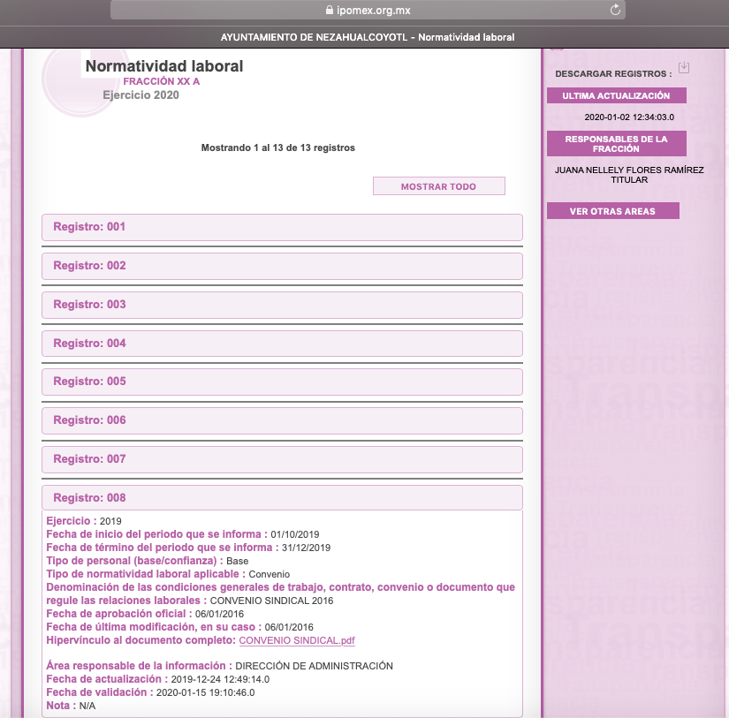
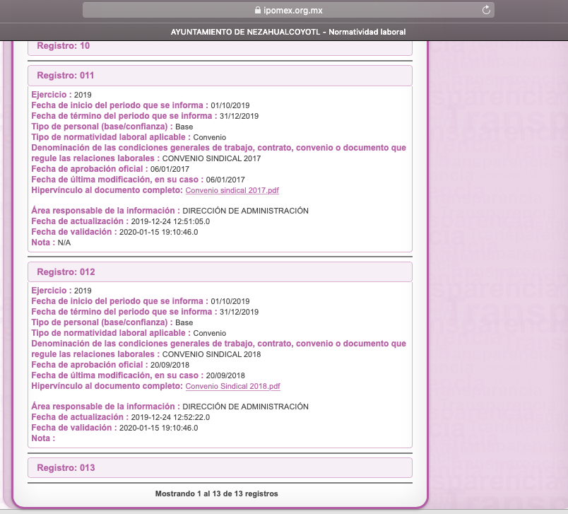

- De lo anterior, resulta fundados los motivos de inconformidad hechos valer por particular.

III. De las Atribuciones del Sujeto Obligado.

- De acuerdo a la Ley de Transparencia en términos generales, establece que como uno de los objetivos con el que cuenta es el de garantizar a toda persona el derecho de acceso a la información pública, mediante los procedimientos establecidos de forma sencilla, expeditos, oportunos y gratuitos, y con ello contribuir a la mejora de procedimientos y mecanismos que permitan trasparentar la gestión pública y mejora la toma decisiones, a través de la difusión de la información que obra en poder de los Sujetos Obligados.
- En ese sentido, esta Ponencia Resolutora estima pertinente señalar que el SUJETO OBLIGADO asume y reconoce la existencia de información, tan es así que en su respuesta a la solicitud de información hace constar que los Convenios Sindicales se encuentran publicados en la plataforma de IPOMEX, asimismo, por lo cual, en aquellos casos en que éste la asume, ello implica que la genera, posee o administra, por consiguiente, a nada práctico nos conduciría su estudio, ya que se insiste la información solicitada fue asumida por el Sujeto Obligado.
- Empero lo anterior, no hay que perder de vista que el SUJETO OBLIGADO si bien remitió información, también lo es que tiene algunas deficiencias, por lo cual, es pertinente analizar la solicitud con la finalidad de que el Derecho de Acceso a la Información pública sea debidamente atendido.
- Bajo ese tenor tenemos que el Código Civil Federal correlativamente al Código Civil del Estado de México en sus artículos 1792 y 7.30 respectivamente conceptualizan al convenio como: “el acuerdo de dos o más personas para crear, transferir, modificar o extinguir obligaciones”, así mismo dichos ordenamientos jurídicos en sus artículos 1793 y 7.31 definen a los contratos como “convenios que producen o transfieren las obligaciones y derechos”.

- Es necesario precisar que de acuerdo con la Ley de Transparencia y Acceso a la Información Pública del Estado de México y Municipios, es una obligación de transparencia de acuerdo con el artículo 102 que a la letra señala que:

“Artículo 102. Los sindicatos que reciban y ejerzan recursos públicos deberán mantener actualizada y accesible, de forma impresa para consulta directa y en los respectivos sitios de Internet, la información aplicable de la información de las obligaciones de transparencia a que se refiere el Capítulo II de este Título de esta Ley, la señalada en el artículo anterior y la siguiente: (…)

I. Contratos y convenios entre sindicatos y autoridades; (…)”

- Por lo que, dicha información al ser una obligación de transparencia, se puede obtener a través de este Sujeto Obligado.

- Es de señalar que el artículo 4, párrafo segundo de la Ley de Transparencia y Acceso a la Información Pública del Estado de México y Municipios, dispone:
“Artículo 4. …
Toda la información generada, obtenida, adquirida, transformada, administrada o en posesión de los sujetos obligados es pública y accesible de manera permanente a cualquier persona, en los términos y condiciones que se establezcan en los tratados internacionales de los que el Estado mexicano sea parte, en la Ley General, la presente Ley y demás disposiciones de la materia, privilegiando el principio de máxima publicidad de la información. Solo podrá ser clasificada excepcionalmente como reservada temporalmente por razones de interés público, en los términos de las causas legítimas y estrictamente necesarias previstas por esta Ley.
...”
- Del precepto legal invocado, se desprende, que la información generada, obtenida, adquirida, transmitida, administrada o en posesión de los Sujetos Obligados, será accesible de manera permanente a cualquier persona, privilegiando el principio de máxima publicidad de la información.

- En síntesis, el derecho de acceso a la información pública se satisface en aquellos casos en que se entregue el soporte documental en que conste la información pública, asimismo, el artículo 24 de la Ley de la materia, dispone que los Sujetos Obligados sólo proporcionarán la información pública que generen, administren o posean en el ejercicio de sus atribuciones; por consiguiente, la información pública se encuentra a disposición de cualquier persona, lo que implica que es deber de los Sujetos Obligados, garantizar el derecho de acceso a la información pública.

- En esta misma tesitura, el derecho de acceso a la información pública, consiste en que la información solicitada conste en un soporte documental en cualquiera de sus formas, a saber: expedientes, reportes, estudios, actas, resoluciones, oficios, correspondencia, acuerdos, directivas, directrices, circulares, contratos, convenios, instructivos, notas, memorandos, estadísticas o bien, cualquier otro registro que documente el ejercicio de las facultades, funciones y competencias de los Sujetos Obligados; los que, podrán estar en cualquier medio, sea escrito, impreso, sonoro, visual, electrónico, informático u holográfico, de conformidad con el artículo 3, fracción XI de la Ley de la materia, el cual dispone lo siguiente:
“Artículo 3. Para los efectos de la presente Ley se entenderá por:
…
XI. Documento: Los expedientes, reportes, estudios, actas, resoluciones, oficios, correspondencia, acuerdos, directivas, directrices, circulares, contratos, convenios, instructivos, notas, memorandos, estadísticas o bien, cualquier otro registro que documente el ejercicio de las facultades, funciones y competencias de los sujetos obligados, sus servidores públicos e integrantes, sin importar su fuente o fecha de elaboración. Los documentos podrán estar en cualquier medio, sea escrito, impreso, sonoro, visual, electrónico, informático u holográfico;
…”
(Énfasis añadido)
- Además, es importante señalar que el artículo 18 de la Ley en la materia los Sujetos Obligados cuenta con la obligación de documentar todos los actos que derive de sus atribuciones, funciones y competencia desde su origen la eventual y reutilización de la información que generen, por lo tanto toda la información que sea generada, posea y administre, es pública y accesible de manera permanente a cualquier persona, privilegiando el principio de máxima publicidad de la misma, por lo tanto esta debe ser proporcionada siempre y cuando se halle en los archivos documentales de los Sujeto Obligados y en las condiciones que se encuentre, la cual no podrá sufrir modificaciones o procesamiento, no presentarla conforme a los interés de los particulares.
- De la misma forma, de acuerdo al contenido del artículo 160 de la Ley General de Transparencia y Acceso a la Información Pública que a la letra dispone:

“Artículo 160. Los sujetos obligados deberán otorgar acceso a los documentos que se encuentren en sus archivos o que estén obligados a documentar de acuerdo con sus facultades, competencias o funciones en el formato que el solicitante manifieste, de entre aquellos formatos existentes, conforme a las características físicas de la información o del lugar donde se encuentre así lo permita.”
- En este sentido, es preciso señalar que el Sujeto Obligado a tráves de su Informe Justificado, mismo que se notificará al recurrente con la presente reolución, manifestó que no cuenta con los Convenios Sindicales correspondientes a los años 2019 y 2020, después de haber realizado la búsqueda de dichos documentos en los archivos de la Dirección y Subdirección de Administración y la Tesorería Municipal; por lo qué, si bien es cierto que este Órgano Garante no cuenta con las facultades para dudar de la veracidad de los manifestado, también lo es que el Sujeto Obligado en primera instancia a tráves de su respuesta afirmó contar con la información requerida, asimismo, existe una fuente obligacional de transparencia, como ya se ha mencionado anteriormente, por lo que, en caso de no contar con la información señalada deberá emitir acuerdo de inexistencia de conformidad con lo establecido en los artículos 19, párrafo tercero y 169 de la Ley de Transparencia y Acceso a la Información Pública del Estado de México y Municipios.

- Consecuentemente, este órgano Garante, considera que el Sujeto Obligado debe efectuar una nueva búsqueda exhaustiva y razonable de la información solicitada, y para el caso de que posea o administre la información materia del presente asunto deberá entregarla de ser el caso en versión pública.

QUINTO. De la elaboración de la versión pública.

- Como ya se ha dicho, de ser el caso debido a la naturaleza de la información solicitada, pudieran obrar datos personales susceptibles de protegerse, y toda vez que este Instituto de Transparencia, Acceso a la Información Pública y Protección de Datos Personales del Estado de México tiene el deber de velar por la protección de los datos personales aun tratándose de servidores públicos y en su caso generar la versión pública del documento por las consideraciones que se estimen pertinentes.
- La clasificación total o parcial de la información requerida, mediante solicitud de acceso a la información pública, constituye una restricción al derecho humano de acceso a la información. Actualmente, el grave problema que enfrentamos son los acuerdos de clasificación de la información que emiten los Sujetos Obligados, ya que no observan los requisitos que deben de llevar a cabo para la realización de la clasificación de la información, tanto por la complejidad del procedimiento como por la falta de atención de los operadores jurídicos, por lo que es menester reiterar los mismos:

a) Requisitos previos. | Los artículos 100 y 122 de la Ley Estatal y de la Ley General, respectivamente, señalan que si los Sujetos Obligados determinan que la información actualiza alguno de los supuestos de clasificación, es deber de los titulares de las áreas proponer su clasificación y no del Comité de Transparencia.  Al hacerlo tienen que precisar de qué información se trata, señalando el supuesto de clasificación (confidencialidad o reserva).  Además, se debe señalar el procedimiento, de los tres que establecen los artículos 132 y 106 de la Ley Estatal y General, respectivamente.  El último de estos requisitos previos consiste en que no se pueden emitir acuerdos de carácter general ni particular, esto es, no se puede hacer un acuerdo para clasificar de manera general todos los documentos de un expediente o área, sin individualizar su análisis y tampoco se puede hacer un acuerdo por cada dato que se vaya a clasificar dentro de un documento con diez datos, por ejemplo, susceptibles de ser clasificados.
b) Supuestos de clasificación. | Las disposiciones constitucionales y legales en la materia establecen los dos supuestos generales para clasificar la información: por reserva y por confidencialidad.  Los artículos 116 y 143 de la Ley Estatal y de la Ley General, respectivamente, señalan los supuestos para que la información pueda ser clasificada como confidencial. Mientras que los artículos 105 y 130 de la Ley Estatal y de la Ley General, respectivamente, señalan que la aplicación de estos supuestos debe realizarse de manera restrictiva y limitada, por lo que debe acreditarse que se cumple con esta condición y no se pueden ampliar las excepciones o supuestos de clasificación aduciendo analogía o mayoría de razón.  El Sujeto Obligado debe identificar claramente el tipo de información y hacer un juicio de subsunción o encaje para acreditar que el supuesto de hecho corresponde estrictamente con la hipótesis jurídica. Esto también lo debe de realizar el servidor público habilitado y el titular del área que administra la información.
c) Formalidades para emitir el acuerdo de clasificación. | El Comité de Transparencia, según lo dispuesto en los artículos cuenta con las facultades para aprobar, modificar o revocar la clasificación de la información que haya propuesto.  Es necesario que el acto reúna con los requisitos elementales, entre ellos, que la autoridad que va a emitir el acto de autoridad sea la legalmente facultada para ello.  La decisión de aprobar, modificar o revocar la clasificación deberá de asentarse en un documento que registre la determinación a la que se llegue después de un análisis minucioso a partir de lo propuesto por el Titular del área que administra la información, cuyo análisis debe integrarse en la agenda de los asuntos a tratar en las sesiones, se insiste, a partir de las decisiones adoptadas previamente por los titulares de áreas y que son sujetas a control, en primera instancia, por el Comité de Transparencia.
d) Requisitos de fondo del acuerdo de clasificación. | Como se ha señalado antes, al hacer el juicio de subsunción o encaje entre el supuesto de hecho y la hipótesis jurídica, se debe acreditar la estricta correspondencia entre un elemento y otro. Ahora, en esta parte del procedimiento, que se desahoga en sede del Comité de Transparencia, la ley señala que la carga de la prueba, para justificar las restricciones, corresponde a los Sujetos Obligados, por lo que deberán fundar y motivar debidamente la clasificación.  De lo anterior, se desprende que para una correcta clasificación total o parcial, esto es determinar los datos que se suprimen en las versiones públicas, es necesario fundar y motivar, de manera correcta, la clasificación; considerando que todo acto que la autoridad pronuncie en el ejercicio de sus atribuciones, debe expresar los fundamentos legales que le dieron origen y las razones por las que se deben aplicar al caso concreto.  Así, en un acto de autoridad se cumple con la debida fundamentación cuando se cita el precepto legal aplicable al caso concreto y la debida motivación cuando se expresan las razones, motivos o circunstancias que tomó en cuenta la autoridad para adecuar el hecho a los fundamentos de derecho. De este modo, la persona que se sienta afectada pueda impugnar la decisión, permitiéndole una real y auténtica defensa.  En ese mismo sentido, el numeral trigésimo tercero fracción V de los Lineamientos Generales, precisa que para motivar la clasificación se deben acreditar las circunstancias de tiempo, modo y lugar.  Ahora bien, para cada caso además de fundar y motivar, se debe identificar con claridad que datos contenidos en las documentales que son susceptibles de suprimirse, por ejemplo; Clave Única de Registro de Población (CURP), Registro Federal de Contribuyentes (R.F.C.), claves de seguros, préstamos o descuentos personales, secretos bancario, fiduciario, industrial, comercial, fiscal, bursátil y postal, cuya titularidad corresponda a particulares, entre otros.
e) Condiciones especiales de la clasificación de la información como confidencial. | Los artículos 148 y 120 de la Ley Estatal y de la Ley General, respectivamente, establecen que aun tratándose de datos personales, se podrán proporcionar, incluso sin solicitar el consentimiento de su titular.  En el caso de lo señalado en la fracción IV, será el Instituto quien deba aplicar la prueba de interés público, considerando también que como recientemente ha discutido la Suprema Corte de Justicia de la Nación, los servidores públicos nos encontramos sujetos a un régimen menor de protección.  Pero si la información que se pretende clasificar como confidencial no se encuentra en los supuestos de los artículos señalados y es posible, se deberá consultar al titular de los datos si permite o no el acceso. De no ser posible, la realización de la consulta, procede, fundando y motivando, la clasificación.

- Por lo anteriormente expuesto y fundado este ÓRGANO GARANTE emite los siguientes:

R E S O L U T I V O S
PRIMERO. Resultan fundadas las razones o motivos de inconformidad hechos valer en el recurso de revisión 01113/INFOEM/IP/RR/2020 en términos de los Considerandos CUARTO y QUINTO de la presente resolución.
SEGUNDO. Se MODIFICA la respuesta emitida por el Ayuntamiento de Nezahualcóyotl, y se ORDENA entregar vía Sistema de Acceso a la Información Mexiquense (SAIMEX), previa búsqueda exhaustiva y razonable, de ser procedente en versión pública, la siguiente información:
a) Los Convenios Sindicales celebrados entre en Ayuntamiento de Nezahualcóyotl y el Comité Ejecutivo Estatal del Sindicato Único de Trabajadores de los Poderes, Municipios e Instituciones Descentralizadas del Estado de México (S.U.T.E.Y.M), correspondientes a los años 2019 y 2020.
Para efectos de lo anterior se deberá emitir el Acuerdo del Comité de Transparencia en términos de los artículos 49 fracción VIII y 132 fracción II de la Ley de Transparencia y Acceso a la Información Pública del Estado de México y Municipios, en el que funde y motive las razones sobre los datos que serán suprimidos o eliminados dentro del soporte documental respectivo objeto de las versiones públicas que se formulen y se pongan a disposición del recurrente.
En caso de no contar con la información señalada se deberá emitir acuerdo de inexistencia de conformidad con lo establecido en los artículos 19, párrafo tercero y 169 de la Ley de Transparencia y Acceso a la Información Pública del Estado de México y Municipios.
TERCERO. Notifíquese al Titular de la Unidad de Transparencia del SUJETO OBLIGADO, para que conforme a los artículos 186 último párrafo, 189 párrafo segundo y 199 de la Ley de Transparencia y Acceso a la Información Pública del Estado de México y Municipios, vigente, dé cumplimiento a lo ordenado dentro del plazo de diez días hábiles, debiendo rendir a este Instituto el informe de cumplimiento de la resolución en un plazo de tres días hábiles posteriores.
CUARTO. Notifíquese a ----------------------------, la presente resolución y su informe justificado.
QUINTO. Se hace del conocimiento de ----------------------------- que, de conformidad con lo establecido en el artículo 196 de la Ley de Transparencia y Acceso a la Información Pública del Estado de México y Municipios, en caso de que considere que la resolución le cause algún perjuicio podrá impugnarla vía juicio de amparo.
ASÍ LO RESUELVE, POR UNANIMIDAD DE VOTOS, EL PLENO DEL INSTITUTO DE TRANSPARENCIA, ACCESO A LA INFORMACIÓN PÚBLICA Y PROTECCIÓN DE DATOS PERSONALES DEL ESTADO DE MÉXICO Y MUNICIPIOS, CONFORMADO POR LOS COMISIONADOS ZULEMA MARTÍNEZ SÁNCHEZ; EVA ABAID YAPUR; JOSÉ GUADALUPE LUNA HERNÁNDEZ; JAVIER MARTÍNEZ CRUZ Y LUIS GUSTAVO PARRA NORIEGA; EN LA DÉCIMA CUARTA SESIÓN ORDINARIA CELEBRADA EL DIECINUEVE DE AGOSTO DE DOS MIL VEINTE, ANTE EL SECRETARIO TÉCNICO DEL PLENO, ALEXIS TAPIA RAMÍREZ.

Zulema Martínez Sánchez
Comisionada Presidenta
(Rúbrica)
Eva Abaid Yapur  Comisionada  (Rúbrica) | José Guadalupe Luna Hernández  Comisionado  (Rúbrica)
Javier Martínez Cruz  Comisionado  (Rúbrica) | Luis Gustavo Parra Noriega  Comisionado  (Rúbrica)
Alexis Tapia Ramírez
Secretario Técnico del Pleno
(Rúbrica)
Esta hoja corresponde a la resolución de fecha diecinueve (19) de agosto de dos mil veinte, emitida en el recurso de revisión 01113/INFOEM/IP/RR/2020.

